**Cốt truyện game RPG đơn giản**

**Sơn Tinh Thủy Tinh ngoại truyện**

***Trích phần trước:*** *“Thủy Tinh không lấy được công chúa nổi giận dâng nước lên bao vây núi. Suốt ngày đêm, đất trời đen tối, mưa gió mịt mùng, đồng ruộng, đất đai ngập nước.*

*Sơn Tinh bình tĩnh tìm cách chống trả lại Thủy Tinh. Nước dâng cao bao nhiêu thì Sơn Tinh lại hóa phép làm cho núi dâng cao lên bấy nhiêu. Quân của Sơn Tinh từ trên núi ném đá tới tấp xuống nước làm cho quân lính của Thủy Tinh chết rất nhiều. Xác cá, xác ba ba, thuồng luồng… nổi đầy mặt nước.*

*Thủy Tinh đánh mãi vẫn không thắng được Sơn Tinh. Cuối cùng Thủy Tinh đành rút nước, lui quân về.*

*Sau khi Sơn Tinh cưới được Mỵ Nương, Thủy Tinh luôn nung nấu ý định trả thù,cứ đến tháng 7 âm lịch, Thủy Tinh lại trỗi dậy dâng nước lên cao đánh Sơn Tinh. Chính vì vậy mà hàng năm cứ đến thời gian này, nước ta lại xảy ra lũ lụt và người dân phải ra sức chống bão lũ.”*

***Phần sau:***

Rồi đến một ngày, khi sức mạnh đã đạt đến cảnh giới, Thủy Tinh vẫn nung nấu ý định trả thù, cướp lại Mỵ Nương, hắn cùng đoàn quân của mình một lần nữa gây lụt lội, giết hại dân thường, tàn phá nhà cửa hoa màu,…nhân dân Văn Lang rơi vào cảnh khốn đốn.

Sơn Tinh nghe lệnh Hùng Vương đi giúp nhân dân khắc phục lụt lội, diệt quái vật đang hoành hành khắp 15 bộ .Mỵ Nương và vua cha Hùng Vương đã già yếu ở lại Phong Châu.

Đúng lúc đó, Thủy Tinh tiến đến Phong Châu giết Vua Hùng, và bắt cóc Mỵ Nương, đem Mỵ Nương ra biển sống với hắn. Sơn Tinh biết chuyện vô cùng đau lòng, nhưng còn nhiệm vụ vua cha giao, vì nhân dân đang khốn khổ, vì sức mạnh của Thủy Tinh lúc này vô cùng khủng khiếp, nên Sơn Tinh quyết định tiêu diệt hết quái vật giúp dân và đi tìm những bảo vật rải rác khắp cả nước để có thể đánh lại Thủy Tinh và đoàn quân quái vật của hắn.

*(* ***Chú thích*** *: Hùng Vương chia nước Văn Lang làm 15 bộ: Phong Châu (Phú Thọ).Chu Diên (Sơn Tây).Phúc Lộc (Sơn Tây).Tân Hưng (Hưng Hóa - Tuyên Quang).Vũ Định (Thái Nguyên - Cao Bằng).Vũ Ninh (Bắc Ninh).Lục Hải (Lạng Sơn).Ninh Hải (Quảng Ninh).Dương Tuyền (Hải Dương).Giao Chỉ (Hà Nội, Hưng Yên, Nam Định, Ninh Bình).Cửu Chân (Thanh Hóa).Hoài Hoan (Nghệ An), Cửu Đức (Hà Tĩnh).Việt Thường (Quảng Bình, Quảng Trị).Bình Văn (?).*

*đóng đô ở bộ Phong Châu tức bộ Văn Lang )*

***Chúng ta sẽ xây dựng game nhập vai vào nhân vật Sơn Tinh***

*Số lượng map: dự kiến* 16

Ứng với 15 bộ của nước Văn Lang, map cuối đánh Thủy Tinh

*Nhân vật khởi tạo:*

HP: 10

MP: 10

EXP: 10

Speed: 10

Attack: 10 (chưởng tay)

Defense: 10 (chưa có giáp)

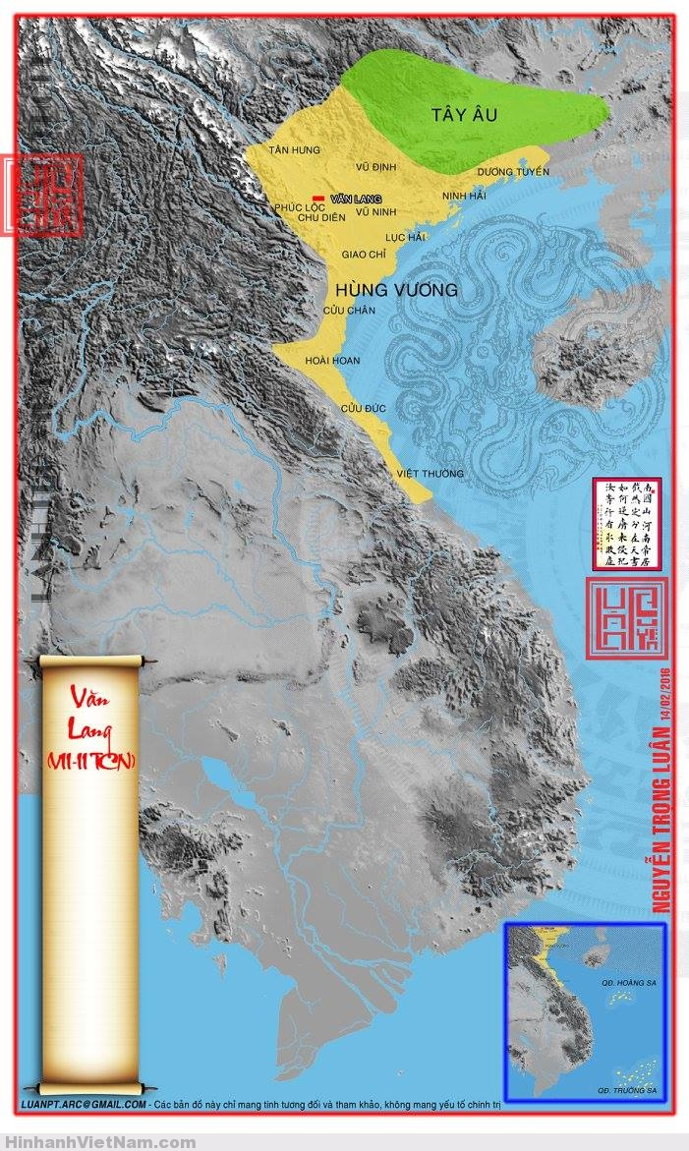

*Map 1: Vũ Ninh*

Sơn Tinh đến vùng Vũ Ninh. đây là một vùng đất cây cối um tùm, rậm rạp, thuồng luồng, mãng xà, hổ, báo… sống rất nhiều ở đây, chúng ăn thịt dân thường gây hoang mang lo sợ cho người dân.

Nhiệm vụ : diệt quái vật (khoảng 10 con,… đủ kích cỡ) - chúng có thể di chuyển cắn trả lại, Sơn Tinh đánh bằng chưởng tay, tránh làm sao cho ít bị cắn, trừ ít máu nhất.

(Mỗi lần giết được một con, 1 bình máu hoặc 1 bình chỉ số nội lực hiện ra)

Nhận được item Bản Đồ và tăng chỉ số sau khi hoàn thành nhiệm vụ (Từ đây, mỗi lần chuyển map, sẽ hiện vị trí trên bản đồ (hình trên)), HP+10, MP +10, EXP +10

Ghi chú: Các nhiệm vụ sau cũng sẽ cộng chỉ số sau khi hoàn thành nhiệm vụ, ăn được bình máu, nội lực sau khi giết đc 1 vài quái vật)

*Map 2: Lục Hải*

Đây là vùng ven biển, được 1 tướng quái vật của Thủy Tinh trấn giữ, tên tướng này đang sở hữu Kiếm Thần – bảo vật mà hắn cướp được, hắn cắm rất nhiều bãi gai độc trên mặt đất

Nhiệm vụ: Giết tướng quái vật mà khôm dẫm phải gai

Item: Kiếm thần

(vd chỉ số tướng quái vật: hp: 10, mp:5, exp: 5…)

*Map 3: Chu Diên*

Vùng đất này đang bị giặc Ân chiếm, nhân dân bị bóc lột của cải, sức lao động. Đây là vùng đồi núi khá hiểm trở, nhà cửa thưa thớt, xem giữa những quả đồi núi là đường mòn (5 nhánh đường dẫn đến vị trí ngã 5 Sơn Tinh đứng)

Nhiệm vụ :

Đuổi giặc Ân, giặc sẽ ra theo lượt, số lượng mỗi lượt tăng dần, nhanh dần theo các hướng của đường mòn, Sơn Tinh chém bằng kiếm

Item nhận: Áo giáp Thánh Gióng, …

*Map 4: Giao Chỉ*

Sau khi đuổi giặc Ân, Sơn Tinh đến Giao Chỉ, vùng này có 1 chiếc nỏ thần, được thần Kim Quy giữ.

Nhiệm vụ ;

Sau khi trò chuyện với thần Kim Quy, Sơn Tinh nhận thử thách phải đi qua mê cung thành Cổ Loa sang phía bên kia để có thể lấy được Nỏ Thần, giới hạn 60s.

Item: Nỏ thần

*Mô tả cấu trúc thành: Thành Cổ Loa đắp bằng đất gồm 9 vòng xoáy trôn ốc,*

*Thành Nội hình chữ nhật, cao trung bình 5 m so với mặt đất, mặt thành rộng từ 6 m-12 m, chân rộng từ 20 m-30 m, chu vi 1.650 m và có một cửa nhìn vào tòa kiến trúc Ngự triều*

***Thành trung****là một vòng thành không có khuôn hình cân xứng, dài 6.500 m, nơi cao nhất là 10 m, mặt thành rộng trung bình 10 m, có năm cửa ở các hướng đông, nam, bắc, tây bắc và tây nam, trong đó cửa đông ăn thông với sông Hồng.*

***Thành ngoại****cũng không có hình dáng rõ ràng, dài hơn 8.000m, cao trung bình 3 m-4 m (có chỗ tới hơn 8 m).*

*Mỗi vòng thành đều có hào nước bao quanh bên ngoài, hào rộng trung bình từ 10m đến 30m, chân thành được chẹn một lớp tảng đá, Hòn nhỏ có đường kính 15*[*cm*](https://vi.wikipedia.org/wiki/Xentim%C3%A9t)*, hòn lớn có đường kính 60 cm. Các vòng hào đều thông với nhau và thông với sông Hồng. Sự kết hợp của sông, hào và tường thành không có hình dạng nhất định, khiến thành như một*[*mê cung*](https://vi.wikipedia.org/wiki/M%C3%AA_cung)*, Sông Hồng được dùng làm hào thiên nhiên cho thành Ngoại ở về phía Tây Nam và Nam. Phần hào còn lại được đào sát chân tường. Con hào này nối với hào của thành Trung ở Đầm Cả và Xóm Mít, chảy qua cửa Cống Song nối với năm con lạch có hình dáng như bàn tay xòe, và với một nhánh của con lạch này, nước chảy thông vào vòng hào của thành Nội.*

*Thuyền bè đi lại dễ dàng trên ba vòng hào để đến trú đậu ở Đầm Cả hoặc ra sông Hồng và từ đó có thể tỏa đi khắp nơi.*

*Map 5: Cửu Chân*

Đây là vùng đất khá yên bình, có 1 vài quả đồi, cỏ dại mọc thành đám. Sơn Tinh đến vùng này gặp 1 vị cao nhân, trò chuyện và biết được nơi đây thất lạc bảo vật Trống Đồng Đông Sơn, nằm đâu đấy trong đám cỏ dại.

Item: Trống Đồng Đông Sơn - có khả năng tăng gấp đôi mọi chỉ số của người sở hữu nó.

Nhiệm vụ 3:

Sơn Tinh phải dùng kiếm chém phát quang cỏ dại, 1 số bụi cỏ sẽ có quái vật ẩn nấp, chém trúng bụi cỏ có quái vật, chúng đuổi theo, cắn Sơn Tinh, trong vòng 60s phải tìm thấy trống đồng.

* Thấy trống đồng, chỉ số x2

*Map 6: Việt Thường*

Vùng Việt Thường là **vùng trồng lúa nước, nhưng đang chịu hậu quả nặng nề của trận lũ lụt**, nguyên nhân do Thủy Tinh phái thuộc hạ là những con rồng nước ngày đêm dung vòi rồng phun nước, phun mưa khiến nhà cửa, đồng ruộng ngập trắng nước.

Nhiệm vụ : giết Rồng, (Sơn Tinh sống trên núi từ nhỏ nên không biết bơi, để giết được rồng phải dung item Nỏ thần), Rồng Thần bay lượn rất nhanh, phải bắn làm sao cho chúng hết máu ☺))

- item nhận được sau khi hoàn thành nhiệm vụ: ….

*(còn nữa…)*

.